­­­­МИНИСТЕРСТВО ОБРАЗОВАНИЯ И НАУКИ РФ

ФЕДЕРАЛЬНОЕ ГОСУДАРСТВЕННОЕ БЮДЖЕТНОЕ

ОБРАЗОВАТЕЛЬНОЕ УЧРЕЖДЕНИЕ

ВЫСШЕГО ПРОФЕССИОНАЛЬНОГО ОБРАЗОВАНИЯ

«НОВОСИБИРСКИЙ ГОСУДАРСТВЕННЫЙ ТЕХНИЧЕСКИЙ

УНИВЕРСИТЕТ»

КАФЕДРА СИСТЕМ СБОРА И ОБРАБОТКИ ДАННЫХ



**ОТЧЕТ**

по лабораторной работе №5

по теме: «Дискретные отображения и бифуркационные диаграммы»

по дисциплине «Теория информационных процессов и систем»

Факультет: АВТ Преподаватель:

Группа: АТ-74 Профессор

Выполнил: Назьмов Александр Рабинович Е.В.

Новосибирск

2020 г.

## **Цель работы:**

## Познакомиться с хаотическими свойствами простых нелинейных систем. Исследовать при помощи бифуркационных диаграмм хаотические свойства нелинейных дискретных отображений. Работа является логическим продолжением исследования нелинейных дискретных отображений при помощи паутинных диаграмм.

## **Задание на лабораторную работу:**

1. Ознакомиться с теоретическим введением к лабораторной работе.

2. При помощи программы Chaos (в среде MatLab) бифуркационные диаграммы нелинейных дискретных отображений в соответствии со своим вариантом при различных значениях параметра *λ*. Выполняемый вариант должен соответствовать варианту предыдущей работы.

*Таблица1. Условие задания*

|  |  |  |
| --- | --- | --- |
| № варианта | Функция | «Рабочий» диапазон параметра *λ* |
| 5 |  | 0-0.39 |

3. Написать функцию, позволяющую построить бифуркационные диаграммы для заданного нелинейного дискретного отображения.

4. Сравнить полученные результаты с результатами программы Chaos.

## **Ход работы:**

Согласно выполненной ранее лабораторной работы №4, было определено, что во всех случаях построение при значениях 0 < a < 0.39 итерации будут сходится к равновесному состоянию, совершая затухающие колебания и циклы в таком случае будут отсутствовать. Построением бифуркационных диаграмм подтвердим данный факт.

1. **Построение бифуркационных диаграмм нелинейных дискретных отображе**

**ний при помощи программы Chaos. Параметр λ= a.**

Построение бифуркационных диаграмм выполняется при следующих параметрах:

## исследуемая функция: f(x) $=-\left(\frac{λ}{2π}\right)⋅\cos\left(2π⋅x\right)+\left(\frac{\sqrt{5}-1}{2}\right)$

## диапазон изменения х: [0; 1];

## количество ячеек по х: 500;

## количество ячеек по a: 500;

## начальное значение x: 0.05;

## В качестве диапазонов параметра *a* были выбраны лишь два, так как отличия от остальных минимальны [0 - 0.1] [0 - 0.39].

## Результаты построения бифуркационных диаграмм:

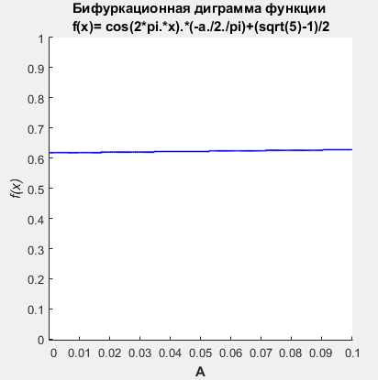

*Рис.1. Бифуркационная диаграмма при а=[0-0.1]*

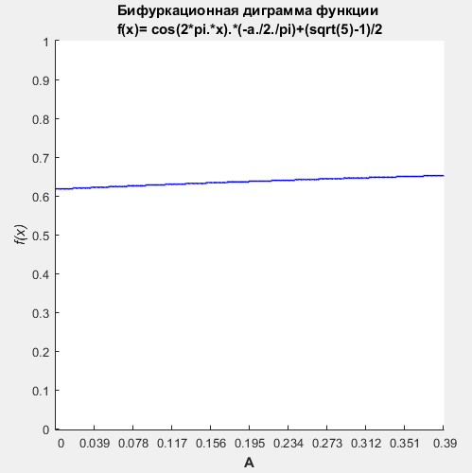

*Рис.2. Бифуркационная диаграмма при а=[0-0.39]*

## **Построение бифуркационных диаграмм нелинейных дискретных отображе**

## **ний при помощи написанной функции *IPST_lab5_p3()*.**

Порядок построения бифуркационной диаграммы:

1. Выбираем начальное значение x и начальное значение λ.

2. Производим 200 итераций заданного отображения.

3. Запоминаем значения последующих 200 итераций отображения.

4. Увеличиваем значение λ на заданный шаг и повторяем процедуру вычислений.

5. Строим диаграмму по сохранённым значениям

Листинг программы представлен в приложении А.

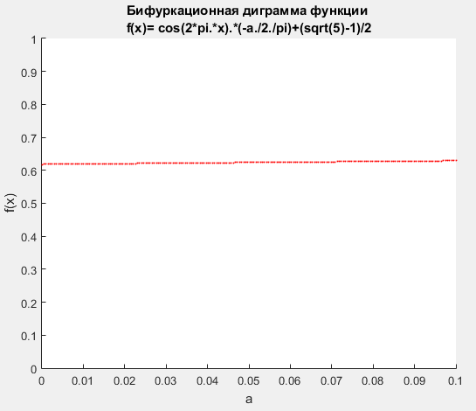

*Рис.3. Бифуркационная диаграмма при а=[0-0.1]*

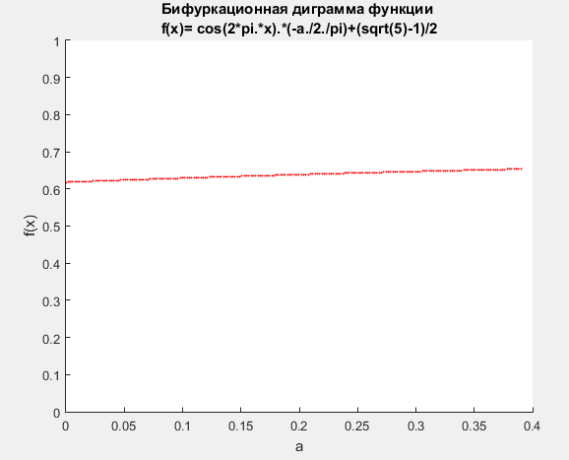

*Рис.4. Бифуркационная диаграмма при а=[0-0.39]*

Полученные бифуркационные диаграммы представленные на рис. 1-4 полностью попарно совпадают. Во всех случаях построения при значениях 0 < a < 0.39 качественное поведение системы не изменяется и ее параметры не проходят через бифуркационные критические значения. Это обусловлено малыми изменениями параметров поведения траекторий системы. Т.е. от 0 до 1.1 поведение системы не происходит резко (нет бифуркций, которые нас интересуют на диаграмме) следовательно, ее параметр не проходит через бифуркационные критические значения.

Говоря о закритической области, только при а = 1.1 (точка бифуркации) происходит бифуркация удвоения периода и диаграмма приобретает две ветви, то есть орбита значения х, имеющегося после 200 предварительных итераций, состоит из 2х точек. Возникновение окон периодичности бифуркационной диаграммы на рисунке 6 и 7, стрелкой указаны окна соответствующие циклам периода 5 и 3.

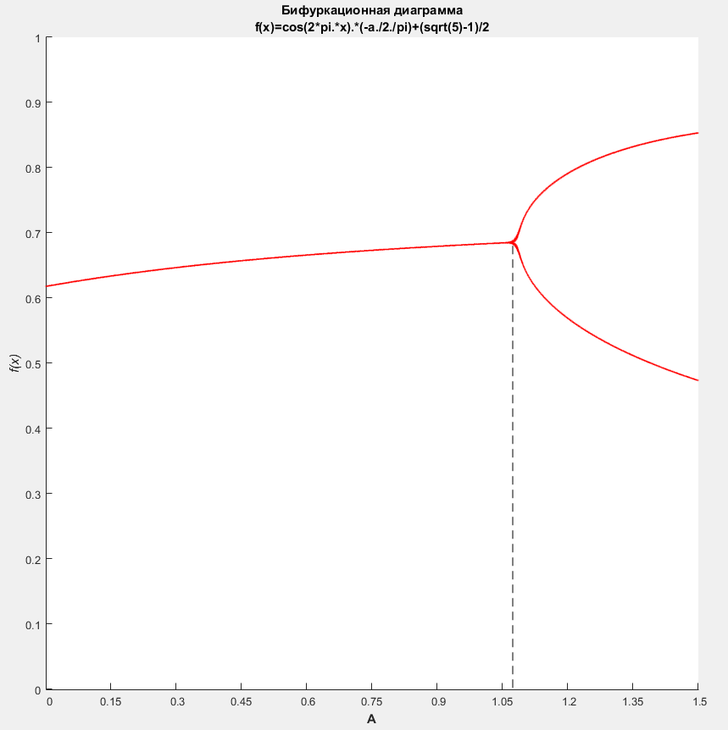

*Рис.5.Бифуркационная диаграмма при а [0-1.5]*

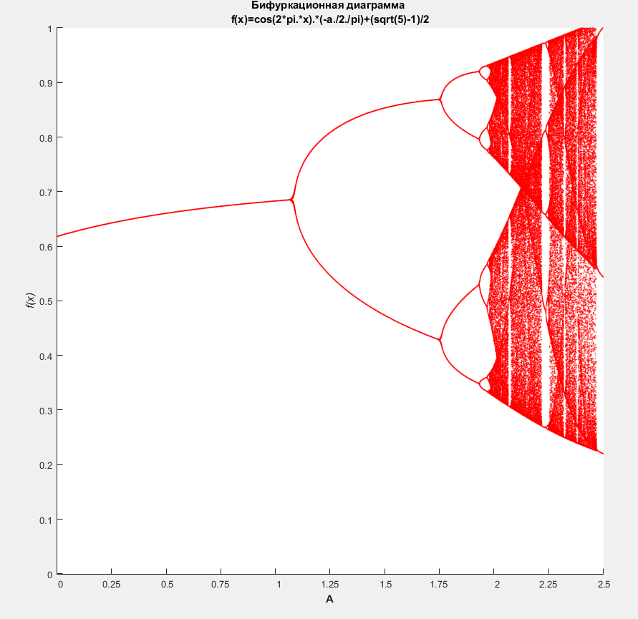

*Рис.6.Бифуркационная диаграмма при а [0-2.5]*

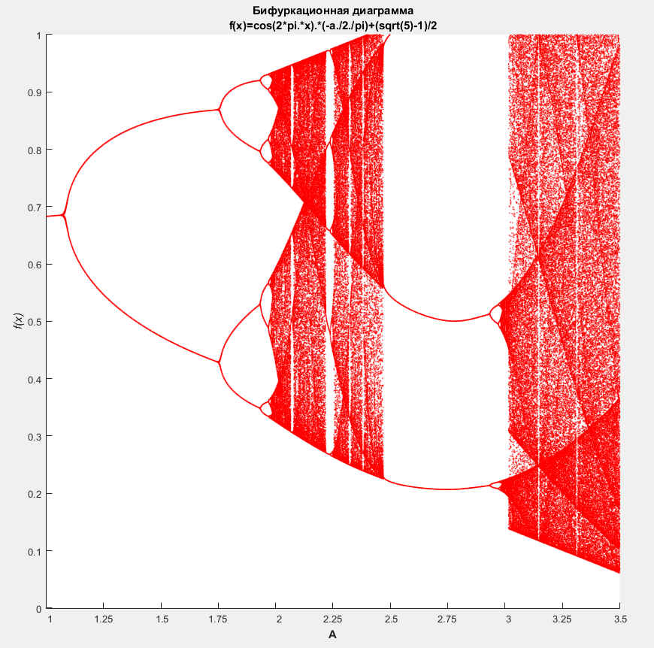

*Рис.7.Бифуркационная диаграмма при а [1-3.5]*

## **Выводы**

## Проведены исследования хаотических свойств нелинейных дискретных отображений при помощи бифуркационных диаграмм.

## Бифуркационные диаграммы были построены с помощью программы *Chaos*, а также с помощью самостоятельно созданной функций, осуществляющей построения данной диаграммы.

## Бифуркационные диаграммы созданные функциями совпадают с результатами построения программой Chaos.

## **Приложения**

## Приложение А

